**دانشگاه صنعتی امیرکبیر(پلی­تکنیک تهران)**

دانشکده مهندسی کامپیوتر و فناوری اطلاعات

گزارش تمرین سری 4 درس بهینه سازی محدب

دکتر امیرمزلقانی

غلامرضا دار 400131018

ابتدا داده­های مربوطه را فراخوانی می­کنیم. این دیتاست شامل 8 فیچر و 2 لیبل است. در ادامه می­خواهیم با استفاده از الگوریتم ADMM به دو شکل موازی و غیرموازی و هم چنین LassoCVRegression به پیش بینی لیبل­های این دیتاست بپردازیم.

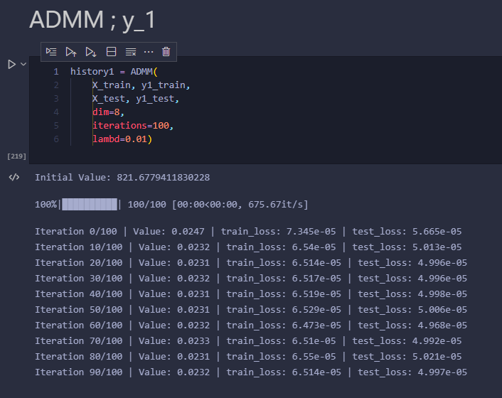

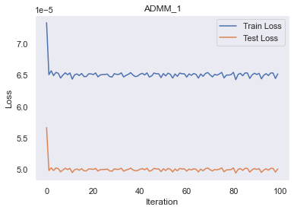

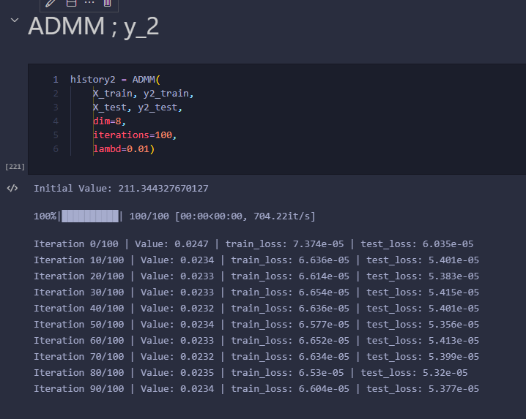

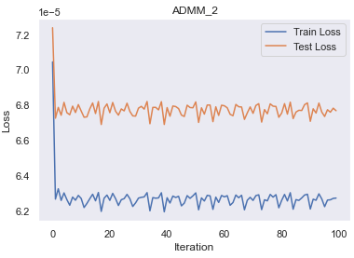

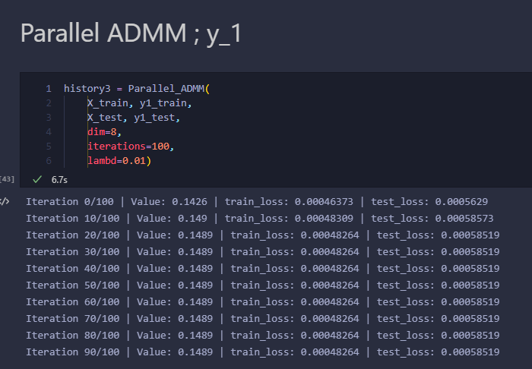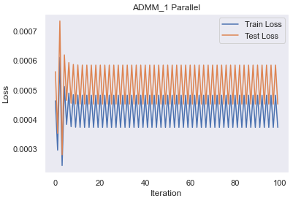

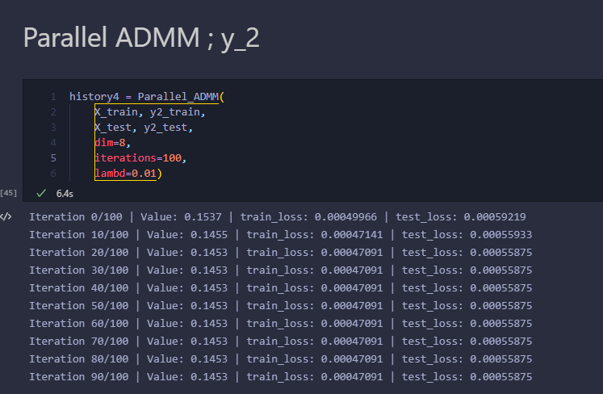

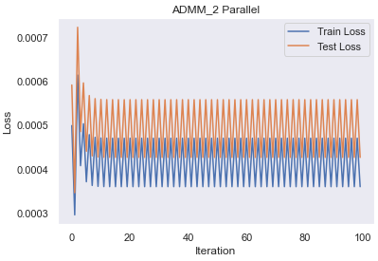

**مقایسه با روش Lasso CV Regression**

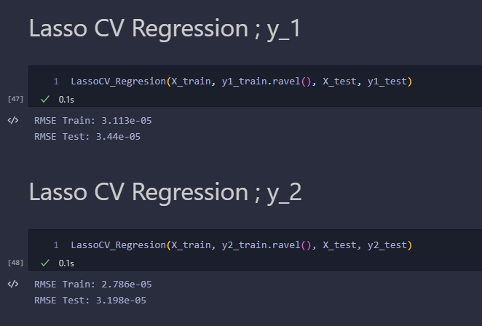

مشاهده می­شود که Lasso Regression از خطای کمتری برخوردار است.